**面向对象程序设计Java**

**（16学时）**

**目 录**

实验1 Java开发环境配置（打印动态菱形） 1

实验2 继承性和多态性实验（打印公司员工的信息列表） 2

实验3 抽象类（求图形的面积和、周长和） 3

实验4 集合实验（随机点名） 4

实验5 文件复制 5

实验6 多线程（异步堆栈） 6

实验7 计算器 7

# 实验1 Java开发环境配置（打印动态菱形）

## 实验目的

通过本次实验使学生掌握基本的java编译运行环境，掌握循环、输出等技术的用法。

## 实验内容

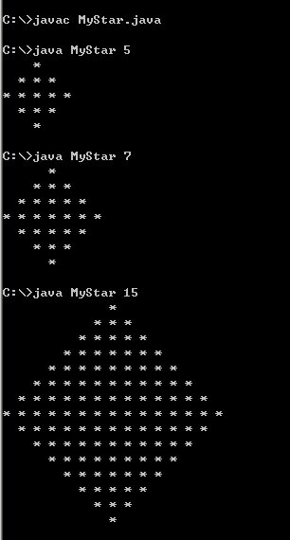给定一个奇数n，输出一个n行的菱形，如图：

## 实验要求

完成满足实验内容的java代码。

# 实验2 继承性和多态性实验（打印公司员工的信息列表）

## 实验目的

通过本次实验使学生掌握java语言对类的定义、继承、方法重写、多态等知识点的用法。

## 实验内容

输出一组公司员工的信息列表，其中员工具备以下特征：

雇员：员工编号、姓名、工资；

经理：员工编号、姓名、工资、管理部门；

总监：员工编号、姓名、工资、津贴；

输出内容如图：

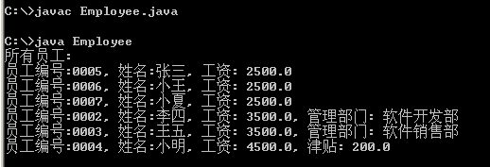

## 实验要求

完成满足实验内容的java代码。

# 实验3 抽象类（求图形的面积和、周长和）

## 实验目的

通过本次实验使学生掌握java语言对抽象类的定义、方法重写、多态等知识点的用法。

## 实验内容

输出一组图形的面积和、周长和，其中图形具备以下特征：

圆形：半径；

正方形形：边长；

三角形：三条边长；

输出内容如图：

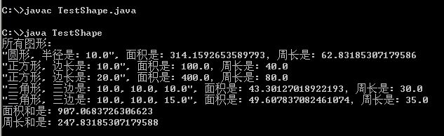

## 实验要求

完成满足实验内容的java代码。

# 实验4 集合实验（随机点名）

## 实验目的

通过本次实验使学生掌握java语言I/O和集合的相关技术。

## 实验内容

1、通过读取名单文件“name.txt”，获取学生信息，格式如下:

001&张三

002&李四

003&王五

2、通过集合List保存学生id和学生名称；

3、利用Random随机选取学生，并输出学生姓名；

## 实验要求

完成满足实验内容的java代码。

# 实验5 文件复制

## 实验目的

通过本次实验使学生掌握java语言I/O文件操作的相关技术。

## 实验内容

定义一个FileCopy.java类，实现文件复制功能。

例如: java FileCopy c:\a.txt c:\b.txt 实现把a.txt文件的内容复制到b.txt中。

## 实验要求

**完成满足实验内容的java代码。**

# 实验6 多线程（异步堆栈）

## 实验目的

通过本次实验使学生掌握java语言对多线程的用法。

## 实验内容

输出由两个生产者随机生成字母存储在异步堆栈中，两个消费者从异步堆栈中获取字符：

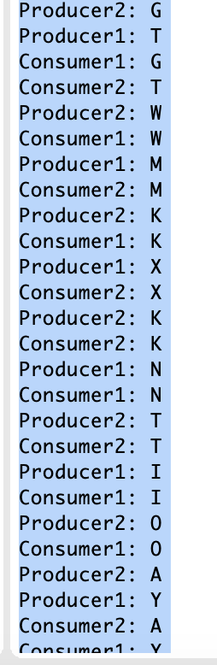

## 实验要求

完成满足实验内容的java代码。

# 实验7 计算器

## 实验目的

通过本次实验使学生掌握java语言图形用户界面开发的相关技术。

## 实验内容

完成计算器的加、减、乘、除、开方、求反等功能，具体功能需求可以参考window自带计算器。如图：

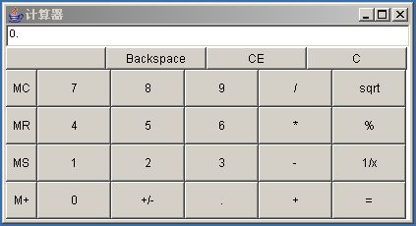

## 实验要求

完成满足实验内容的java代码。

1. 最低要求完成对计算器界面开发的代码；
2. 有能力的同学完成计算器逻辑功能的开发。

**Java编码规范**

FileCopy.java 编译（语法无错） FileCopy.class 运行时，FileCopy 中找main函数

FileCopy.java： class FileCopy main()

class A

class B

类名：名词，见名知意，首字母大写，多个单词要驼峰式class FileCopy

变量名：名词，小写，多个单词要首单词字母小写、其它单词首字母大写：string stuName

方法名（函数名）：动名词，小写，多个单词要首单词字母小写、其它单词首字母大写：

string getStudentAddress()，setName()

bool isEmpty()， isNotNull()

1.java

test.java